

**Slovenský bridžový zväz**

**Vás pozýva na**

**Medzinárodné majstrovstvá Slovenska**

**Veľká cena Slovenska 2019**

**Termín: 27 - 29. september 2019**

**Miesto konania: Hotel Satel*** v Poprade**

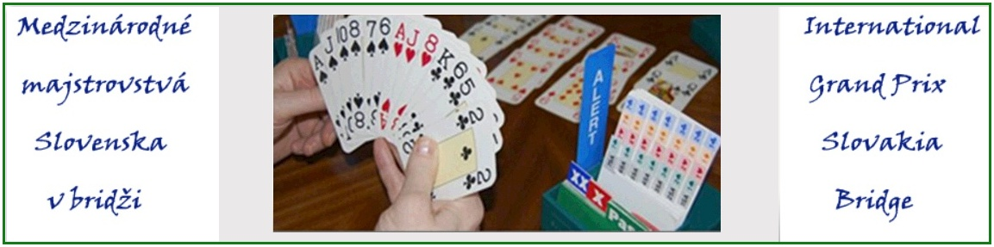

**Rozhodca a riadenie turnaja: Dušan Šlachta (ČR)**

**Program:**

**Piatok:** 27.9.2019 **Medzinárodné majstrovstvá Slovenska 2019**

Koniec prezentácie - družstvá 14:30

Súťaž družstiev, 1. - 5. kolo (švajčiarsky) 15:00

**Sobota:** 28.9.2019 **Medzinárodné majstrovstvá Slovenska 2019**

Súťaž družstiev, 6. - 9. kolo (švajčiarsky) 09:30

Koniec prezentácie - páry15:45

Súťaž párov, 1. kolo 16:00

**Nedeľa:** 29.9.2019 **Medzinárodné majstrovstvá Slovenska 2019**

Súťaž párov, 2. kolo 09:30

Vyhlásenie výsledkov – odovzdávanie cien 14:00

**Štartovné: 60,- EUR za družstvo**; juniori (1996 a mladší) 20,- EUR

**40,- EUR za pár**; juniori (1996 a mladší) 20,- EUR

**Prihlasovací formulár:** <https://www.bridgeclub.sk/reg/start.php?tid=5>

**Ceny:**

**Súťaž družstiev**

1. cena: 400 EUR + putovný pohár + malé poháre

1 až 3. cena: podľa získaní finančných prostriedkov od sponzorov a zo štartovného

**Súťaž párov**

1. cena: 600 EUR + putovný pohár + malé poháre

1. až 6. cena: podľa získaní finančných prostriedkov od sponzorov a zo štartovného

Najúspešnejší ženský, zmiešaný, juniorský (1996 a mladší) a seniorský (1957 a starší) pár získavajú malé poháre.

Z finančných prostriedkov získaných zo štartovného bude približne 60% použitých na finančné a vecné ceny.

**Ubytovanie:**

**Hotel Satel***, Mnoheľova 825, 058 01 Poprad**

Telefón: +421 918 898 720, [sales@hotelsatel.com](mailto:sales@hotelsatel.com)

Cena ubytovania v PREMIUM izbách s bufetovými raňajkami a miestnym poplatkom:

43 €/izba obsadená jednou osobou

50 €/izba obsadená dvoma osobami

64 €/izba obsadená troma osobami

**Pri rezervácii uviesť: BRIDGE**

**Stravovanie:**

Hotel Satel*** obed, resp. večera (dvojchodové menu) 6,00 EUR

**Všeobecné dopravné dispozície:**

Priame vlakové spojenie EC a IC,

Dobré cestné spojenie (z veľkej časti diaľničné) je prepojené s cestnou sieťou okolitých štátov.

**Sprievodné informácie:**

Pre tých, ktorí sa rozhodnú predĺžiť si pobyt skorším príchodom, bude bridžové vybavenie k dispozícii na vrátnici hotela Satel***.

Pre účastníkov a ich sprievod je možnosť návštevy Vysokých Tatier, vodného parku AQUACITY v Poprade, historicky známych Spišských miest, návštevy Pienin vrátane plavby plťou po rieke Dunajec a iných atraktívnych zaujímavostí.

**Informácie:**

Vojtech Belčák, [vojtechbelcak@iol.sk](mailto:vojtechbelcak@iol.sk), Telefón: +421 908 700423, BBOID: vojtech